附件2:
酒店及交通说明
1.吉首东站（高铁）
（1）乘坐22路公交车到市税务局下车，然后转车，需要反向乘坐1路公交车到州行政中心下车，穿过文化广场抵达煜龙国际酒店 （大约800米，5分钟），2元/趟；
（2）乘坐出租车或网约车，大约15分钟，15元左右。
2.吉首火车站
（1）乘坐 6 路公交车，到文化广场站下车，过马路步行 300米，抵达酒店，2元/趟；
（2）乘坐出租车或网约车，大约40分钟，35元左右。
3.高速公路
（1）吉首南高速出口下，走工业大道向北约3.7公里抵达酒店，用时大约8分钟；
（2）吉首收费站高速出口下，上乾城大道转文心路，再转西一环，走工业大道向南抵达酒店，约10公里，用时大约20分钟；
（3）吉首西收费站高速出口下、走西一环向南走工业大道抵达酒店，约9公里、用时大15分钟。

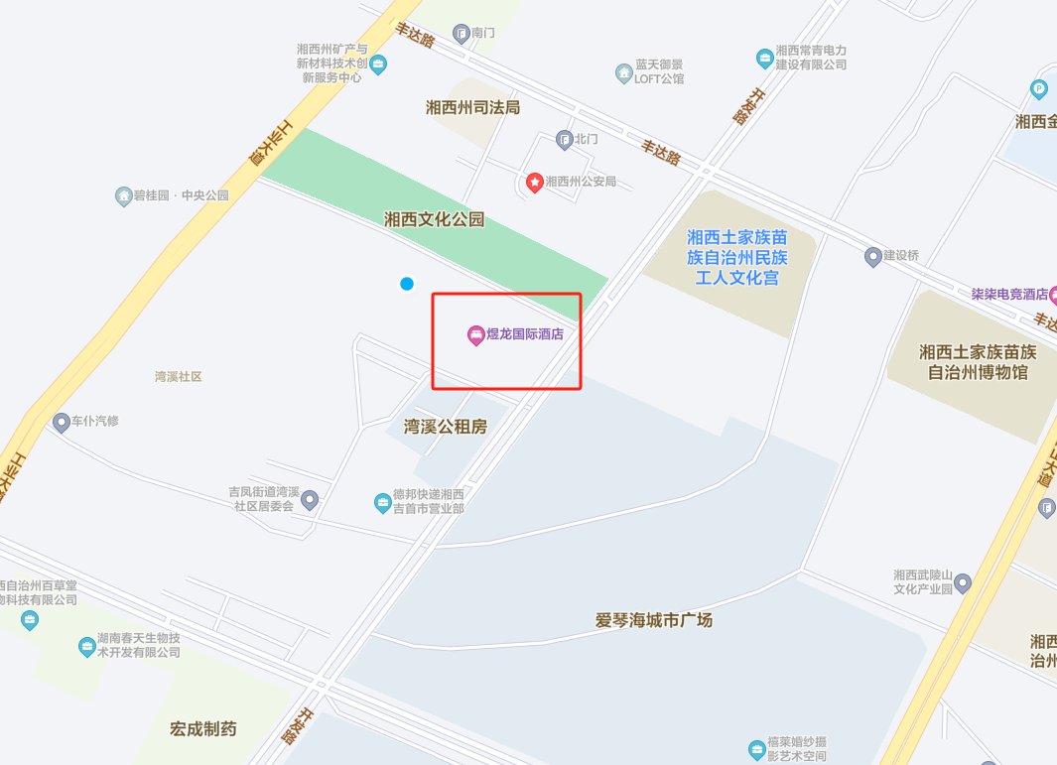

煜龙国际酒店电话：0743—8279999
煜龙国际酒店地址：湘西高新技术产业开发区开发路12号

